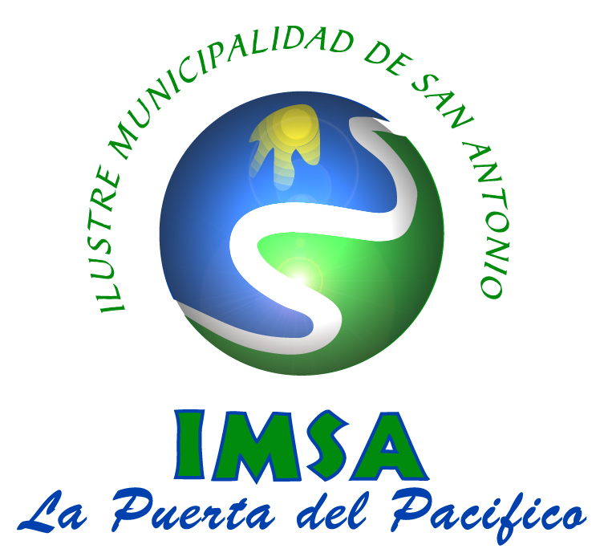
REPUBLICA DE CHILE
ILUSTRE MUNICIPALIDAD DE SAN ANTONIO

Certificado de Registro
No Presentación Informe Departamento de Inspección

DE : JEFE(A) DEPARTAMENTO DE INGRESOS MUNICIPALES
MATERIA: CERTIFICA LO QUE INDICA
___________________________________________________________________________________________________

Solicitado al Departamento de Inspección un informe conforme a lo indicado en la Ley de, con respecto a las patentes detalladas a continuación:

Nombre del solicitante | Rut | Giro Solicitado | Dirección Comercial en que se emplazará

Como unidad técnica certificamos, que el Departamento de Inspección a continuación no emitió el informe solicitado en los plazos y formas detallados en la Ley y en la Ordenanza de alcoholes municipal, pudiendo aportar como unidad técnica las siguientes observaciones:

OBSERVACIONES:

Se deja constancia de lo anterior, con el fin de proseguir con el trámite correspondiente.

Saluda atentamente a Ud.,

____________________________________ MARCIA BUSTOS LARENAS
JEFA DEPARTAMENTO INGRESOS
MUNICIPALES.
MBL/ xxxx
Regístrese, y archívese en expediente correspondiente

